Проект «Открытки Победы».
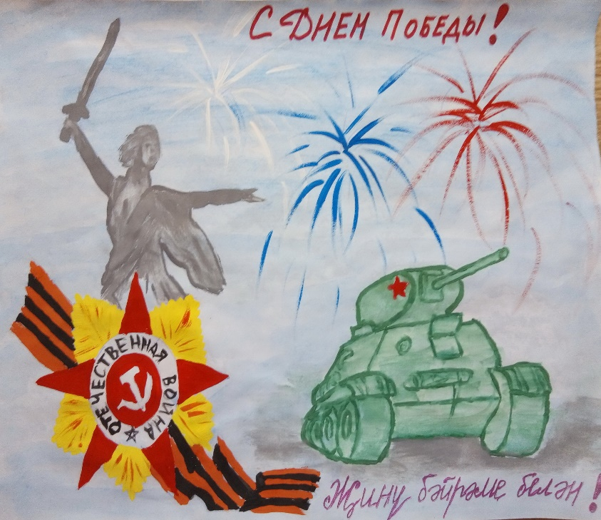 |  | 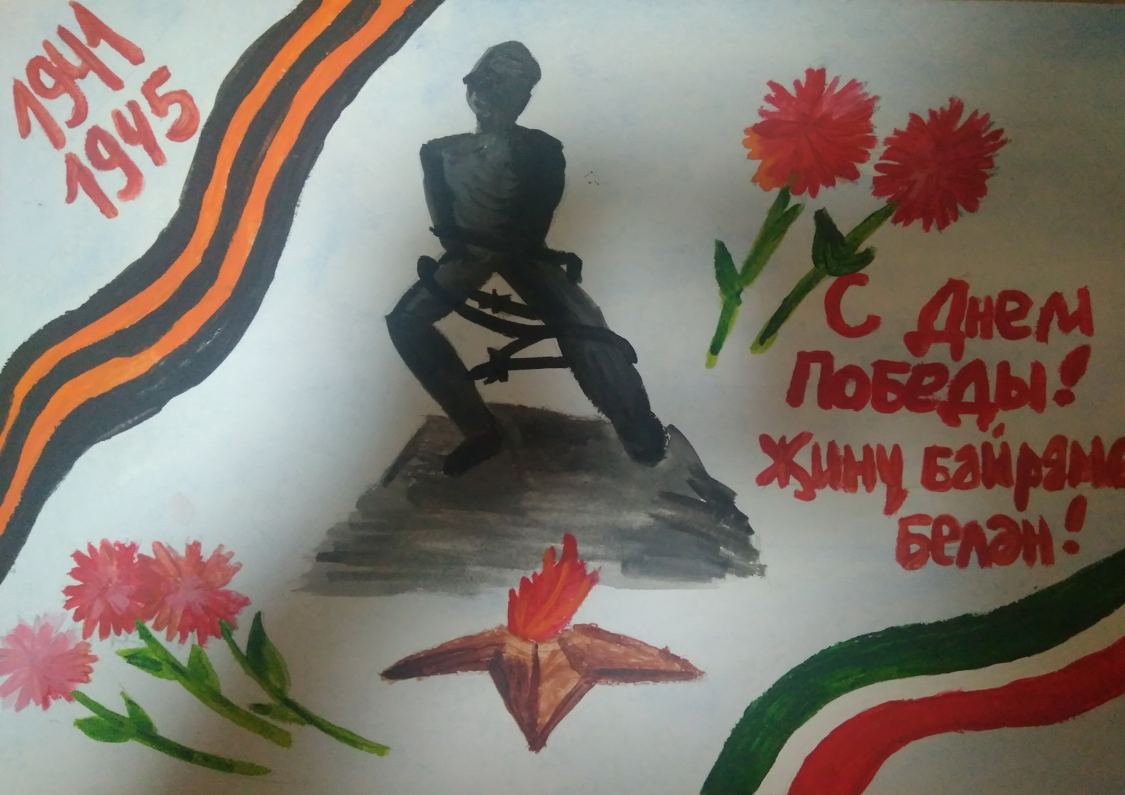 |  | 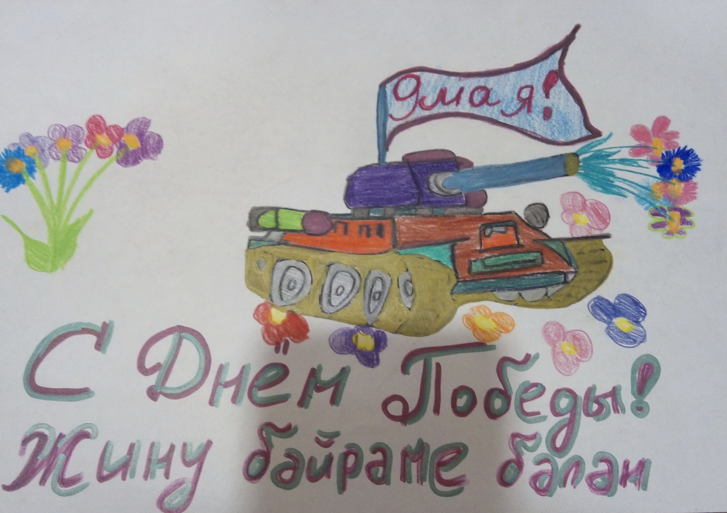
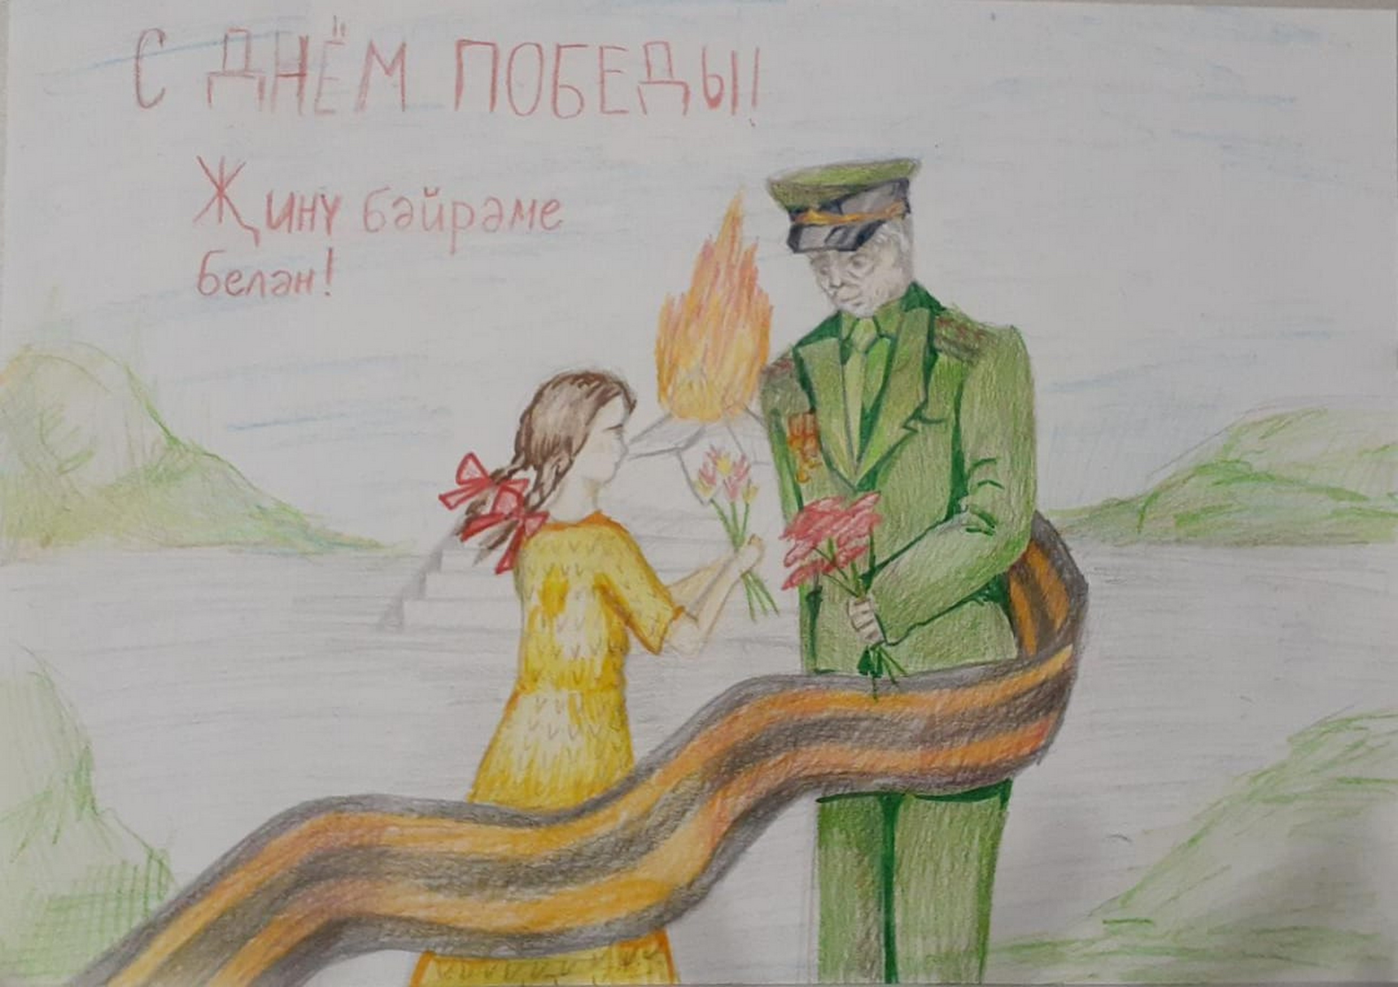 |  | 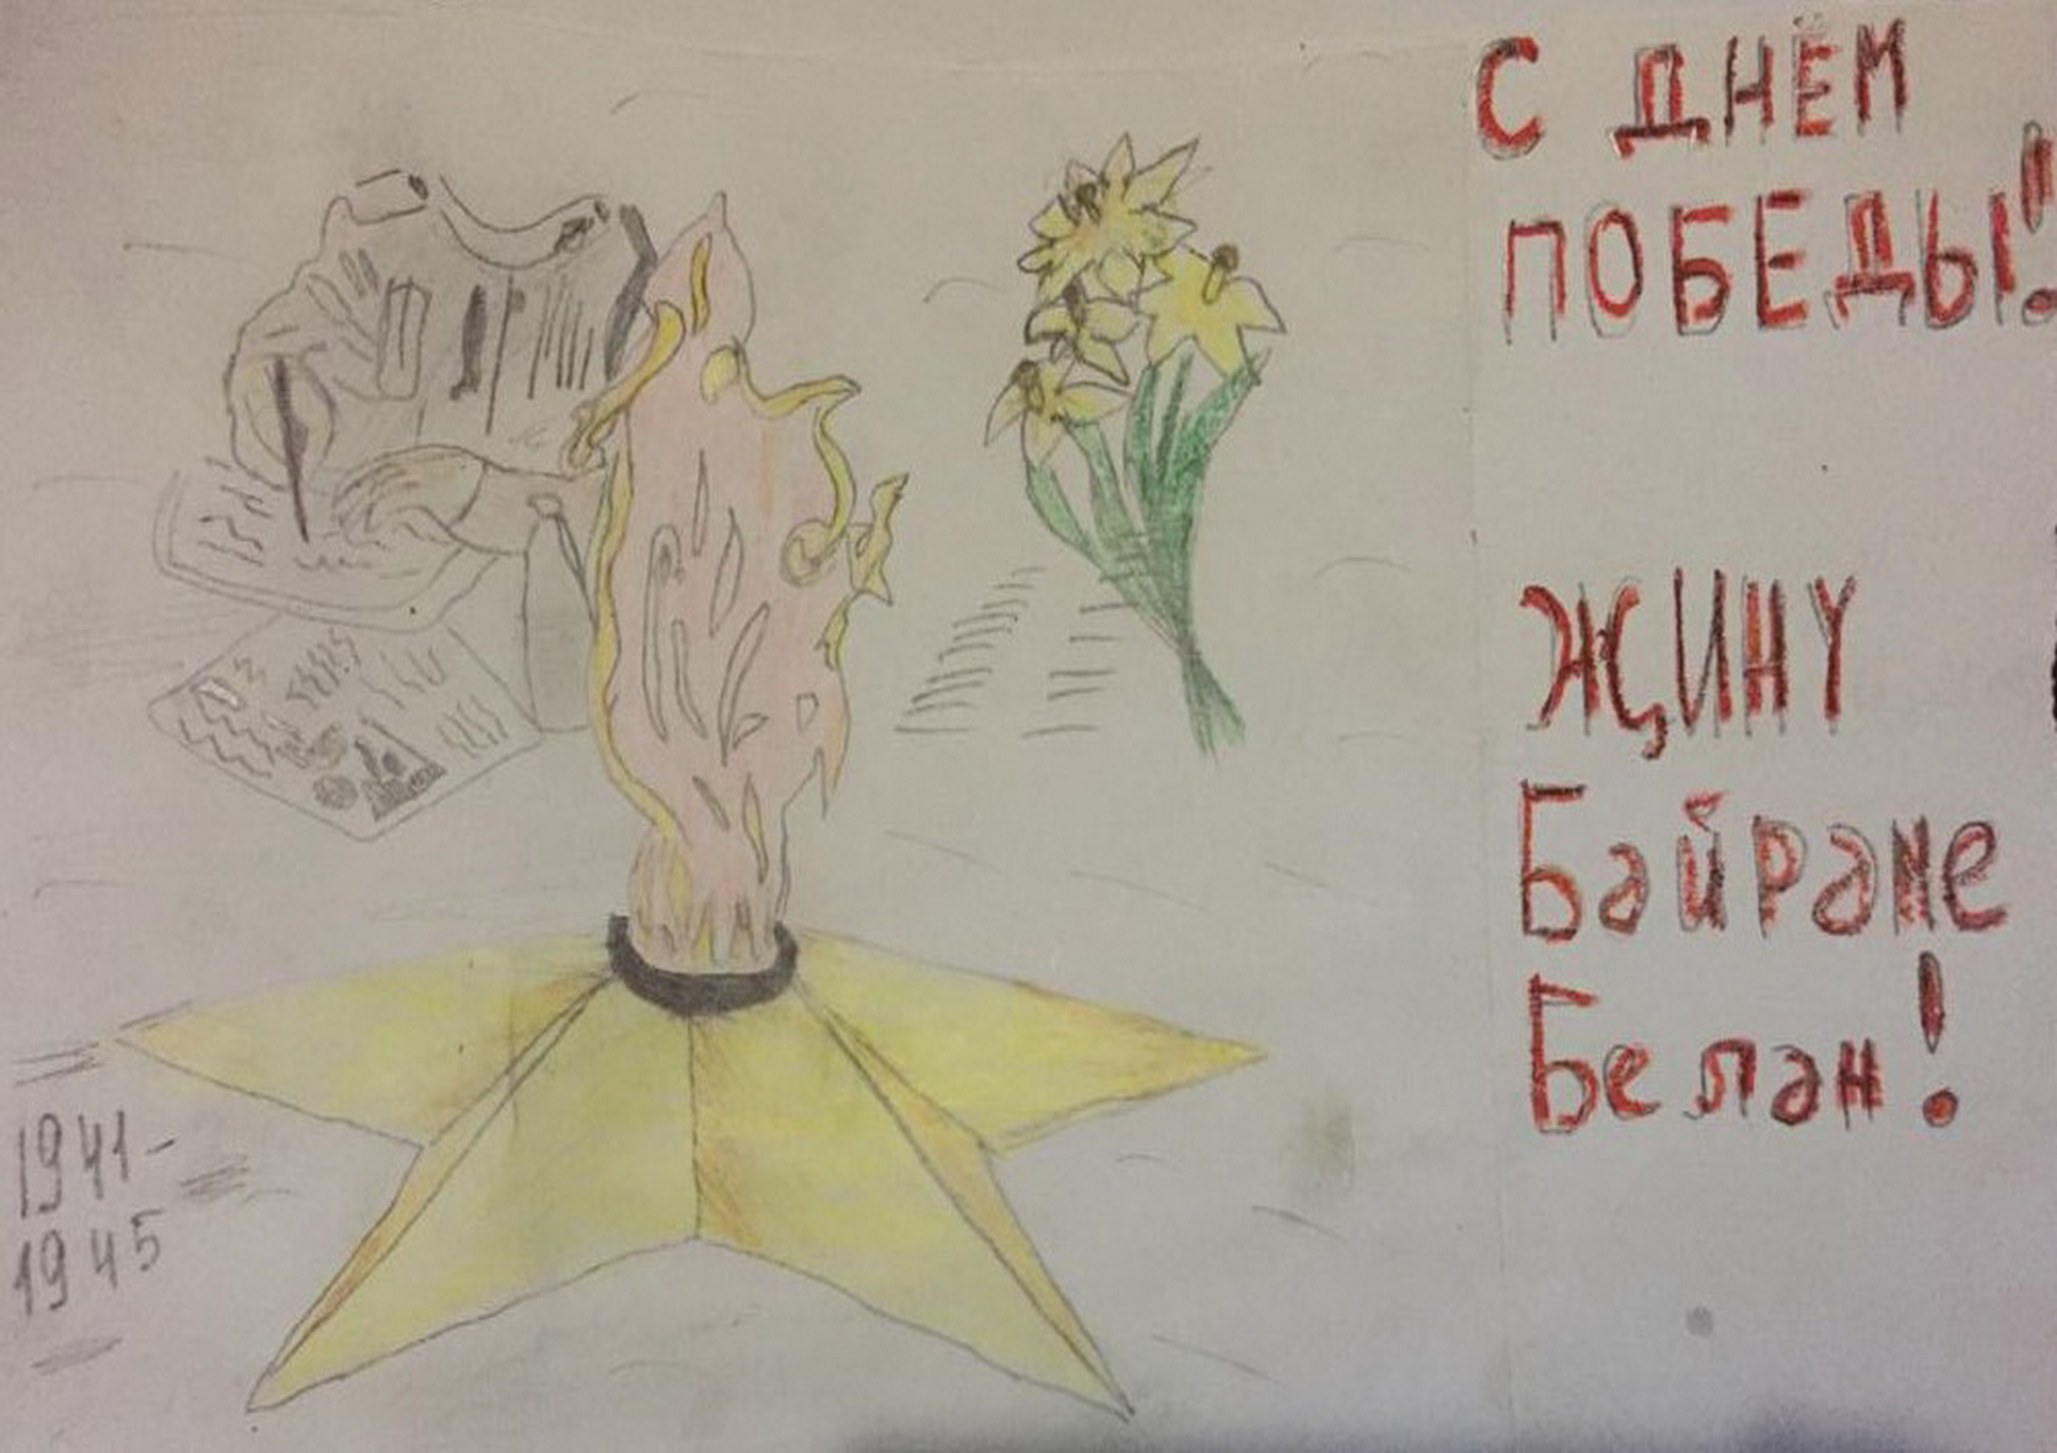 |  | 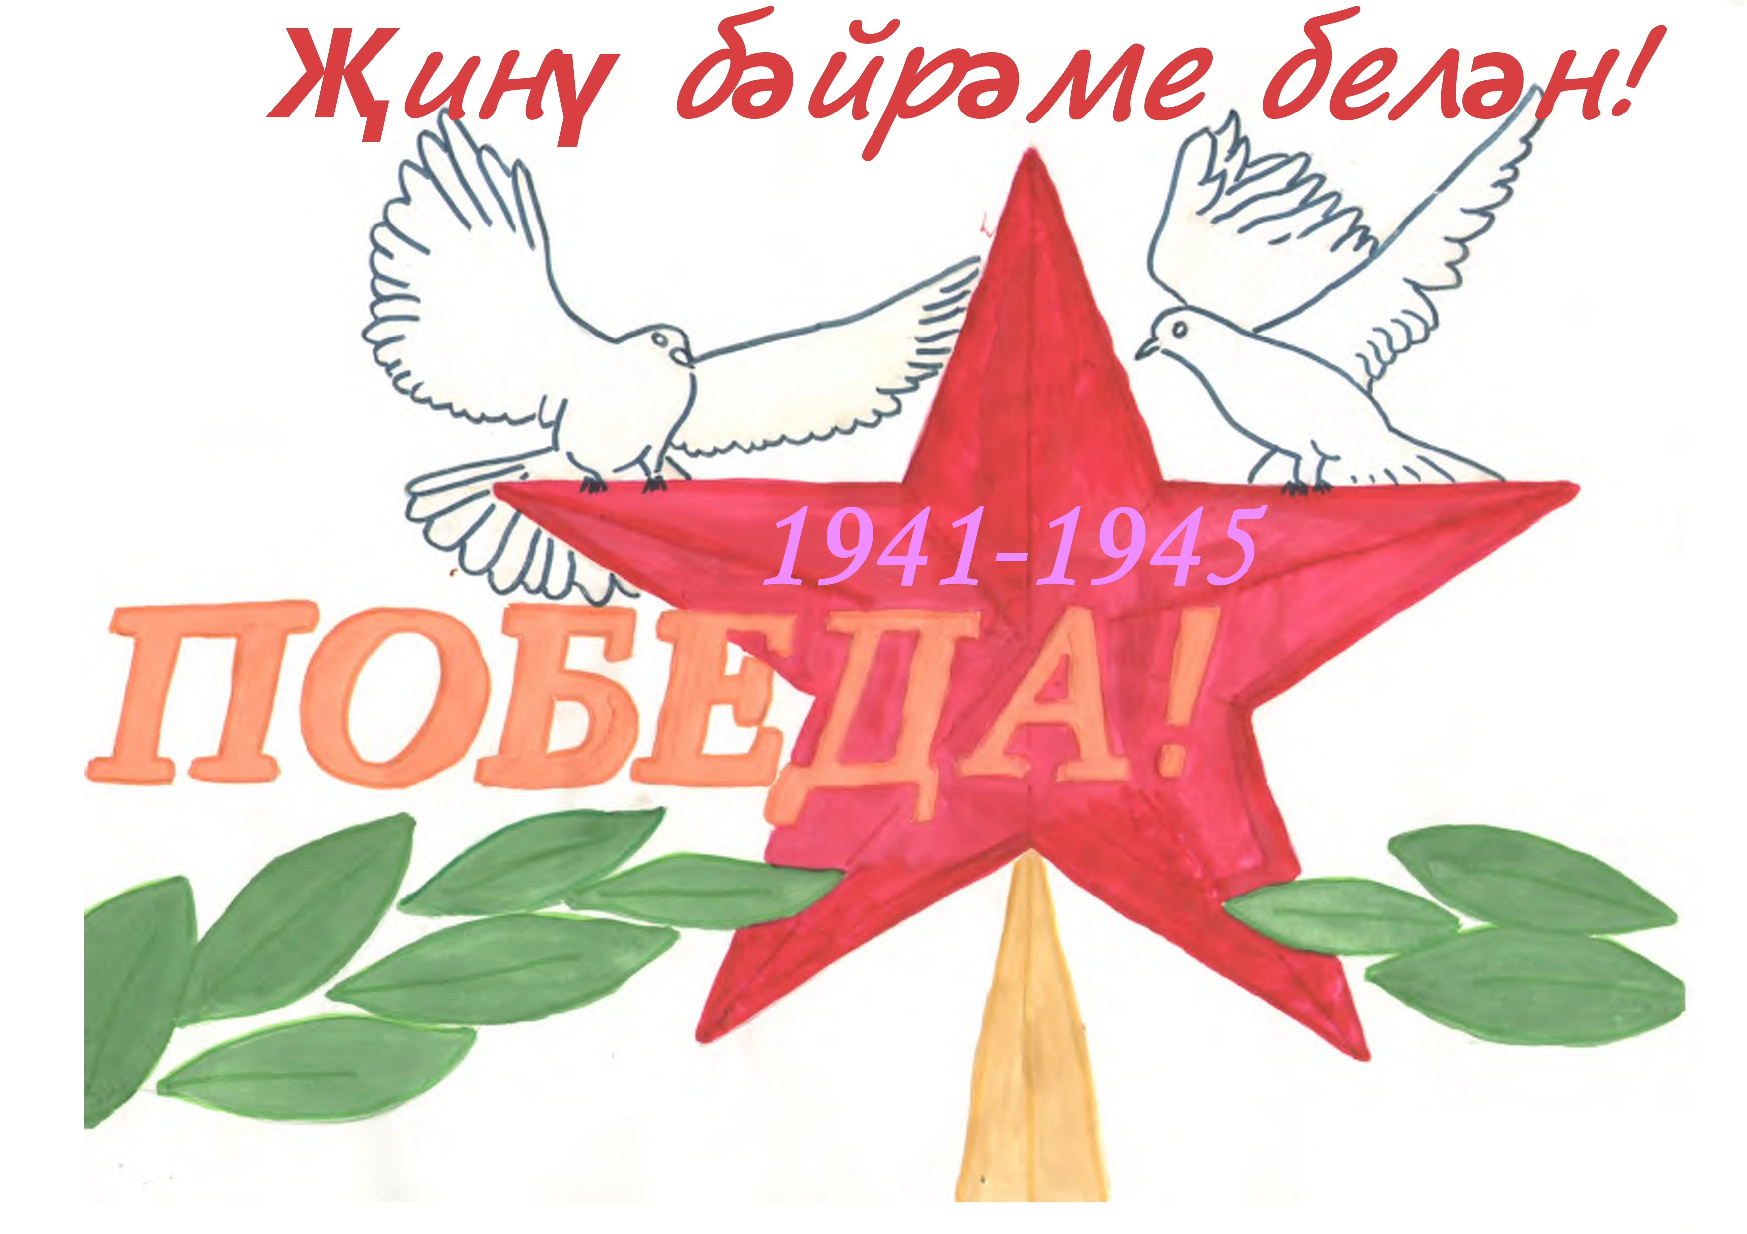
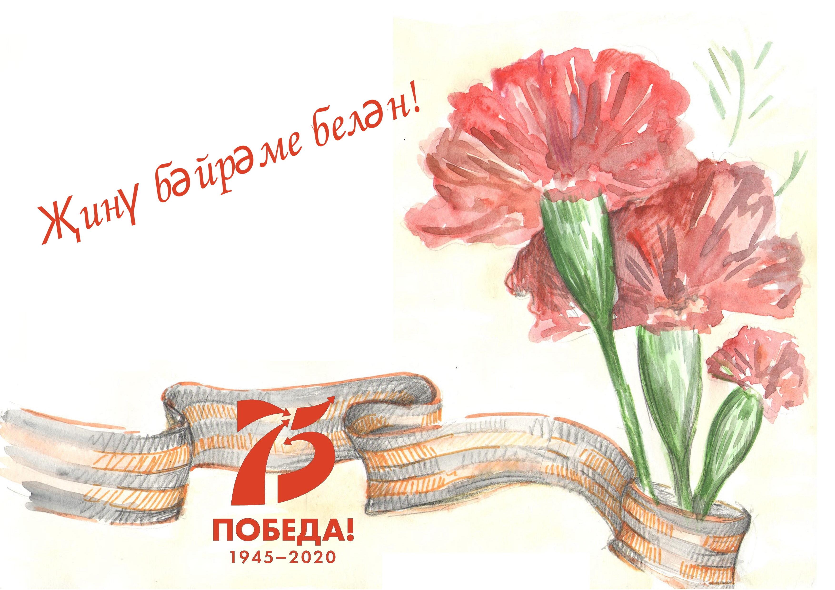 | 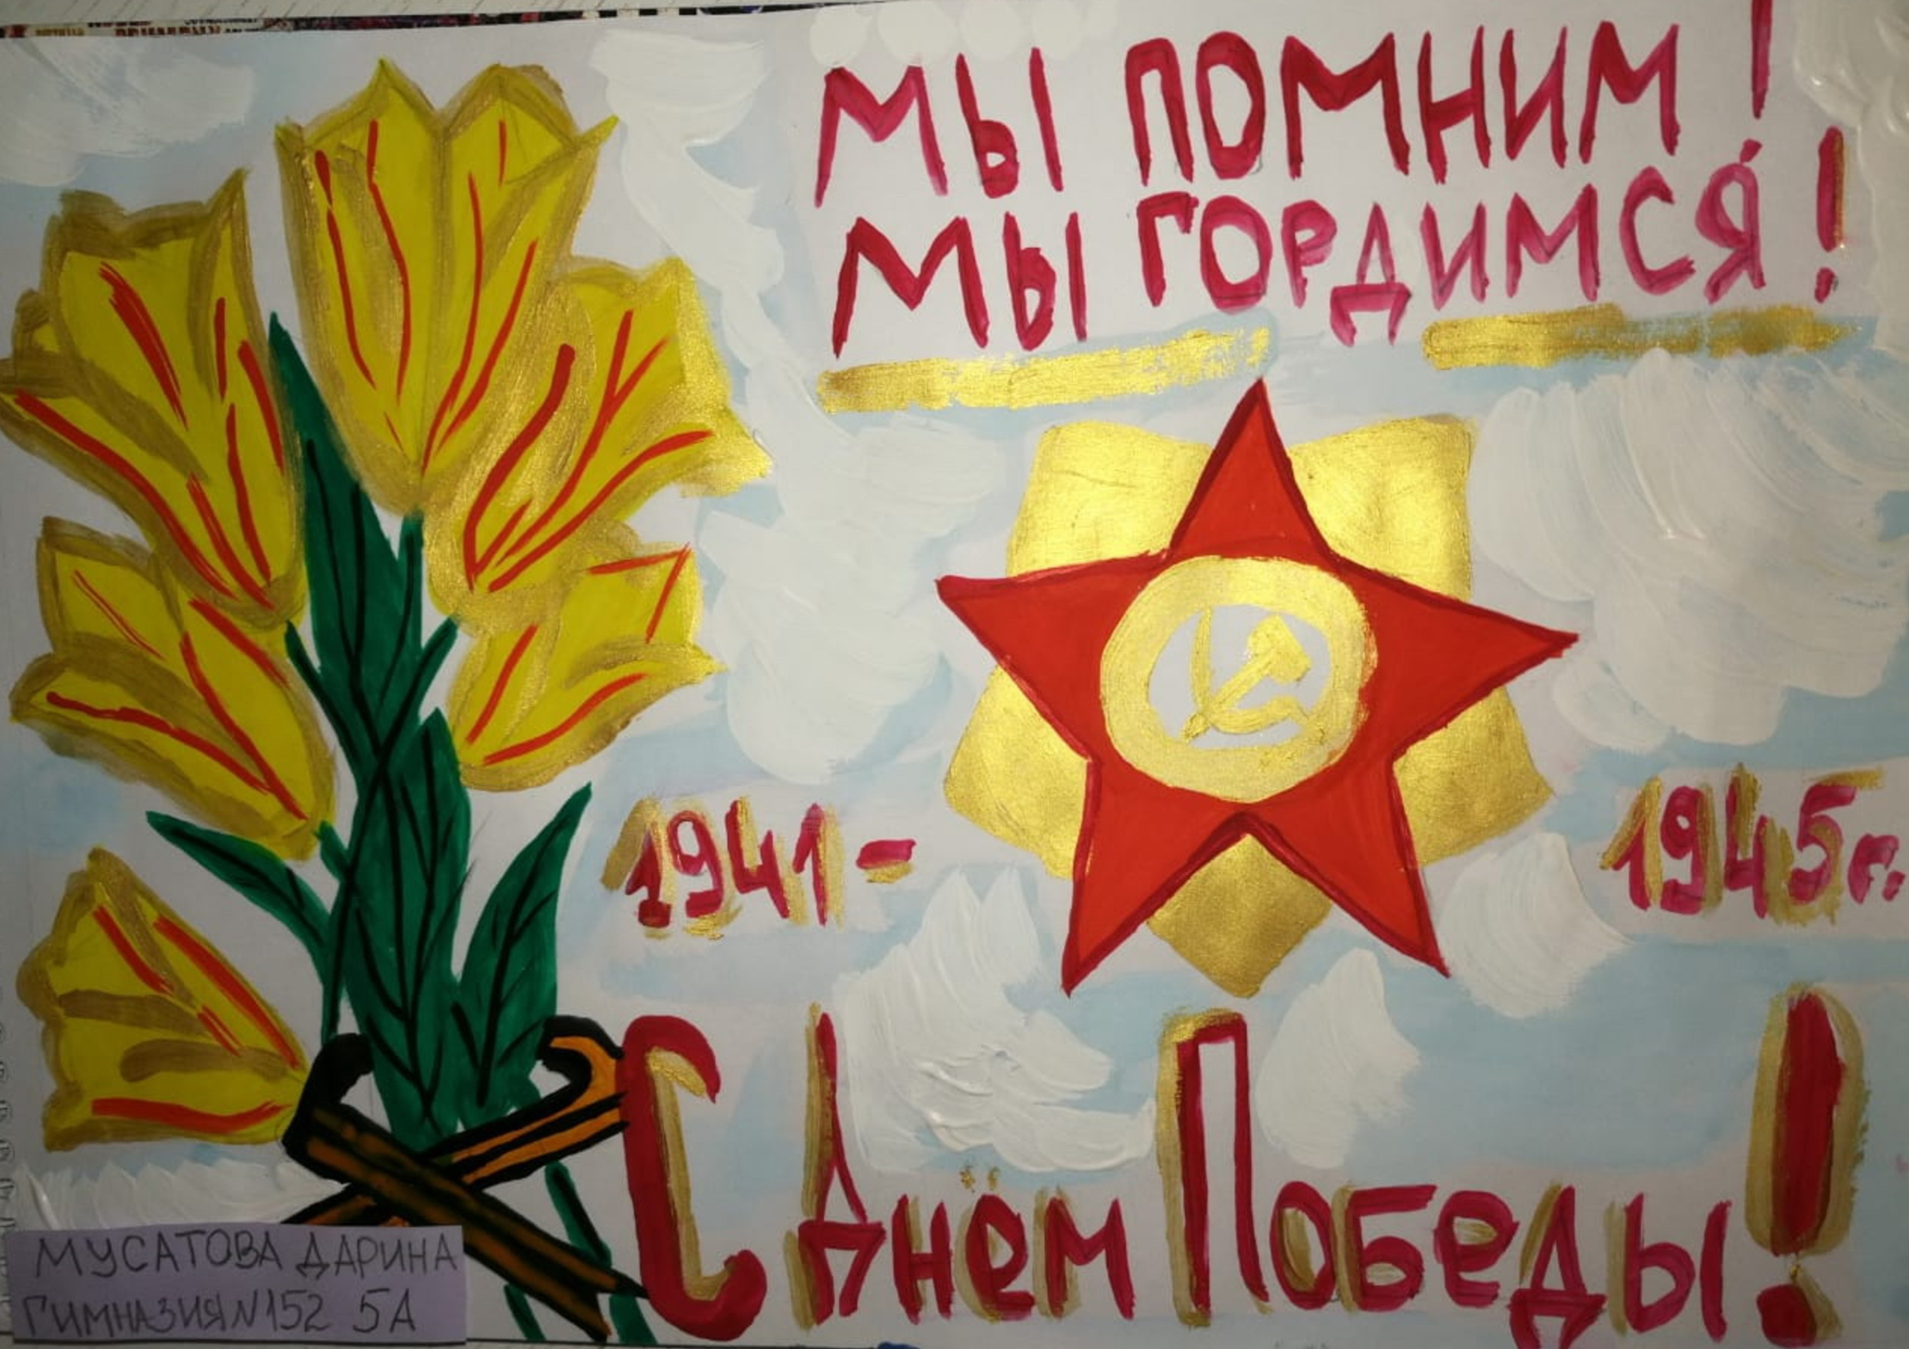 |  | 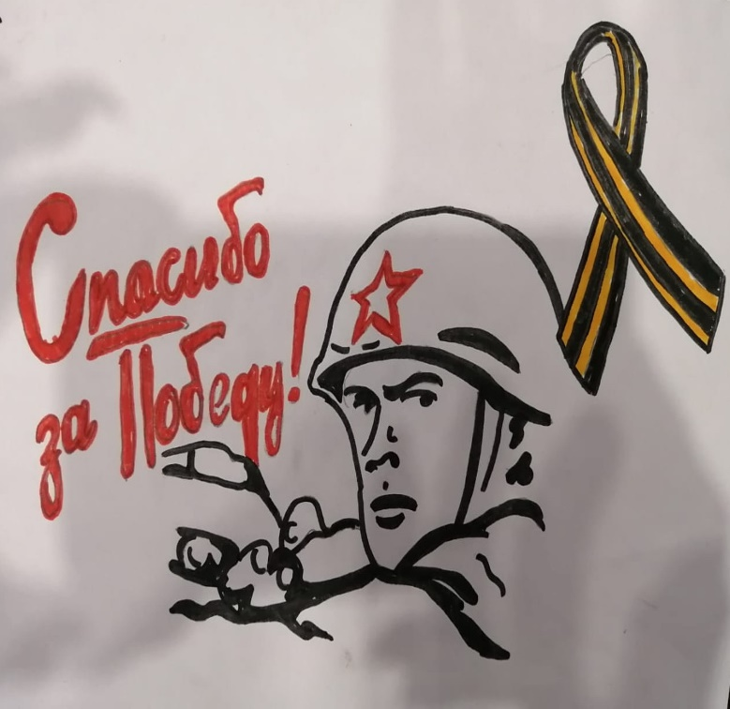
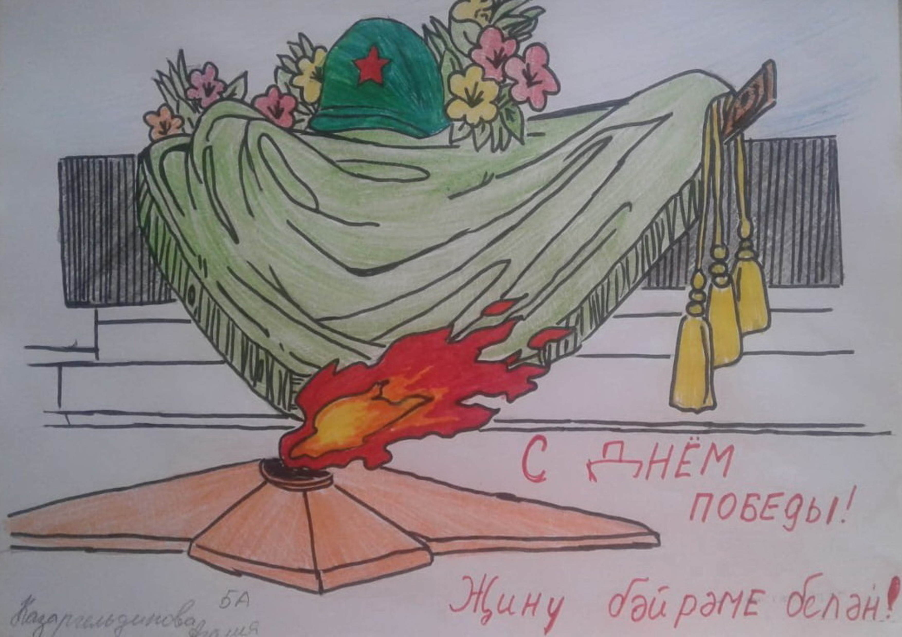 | 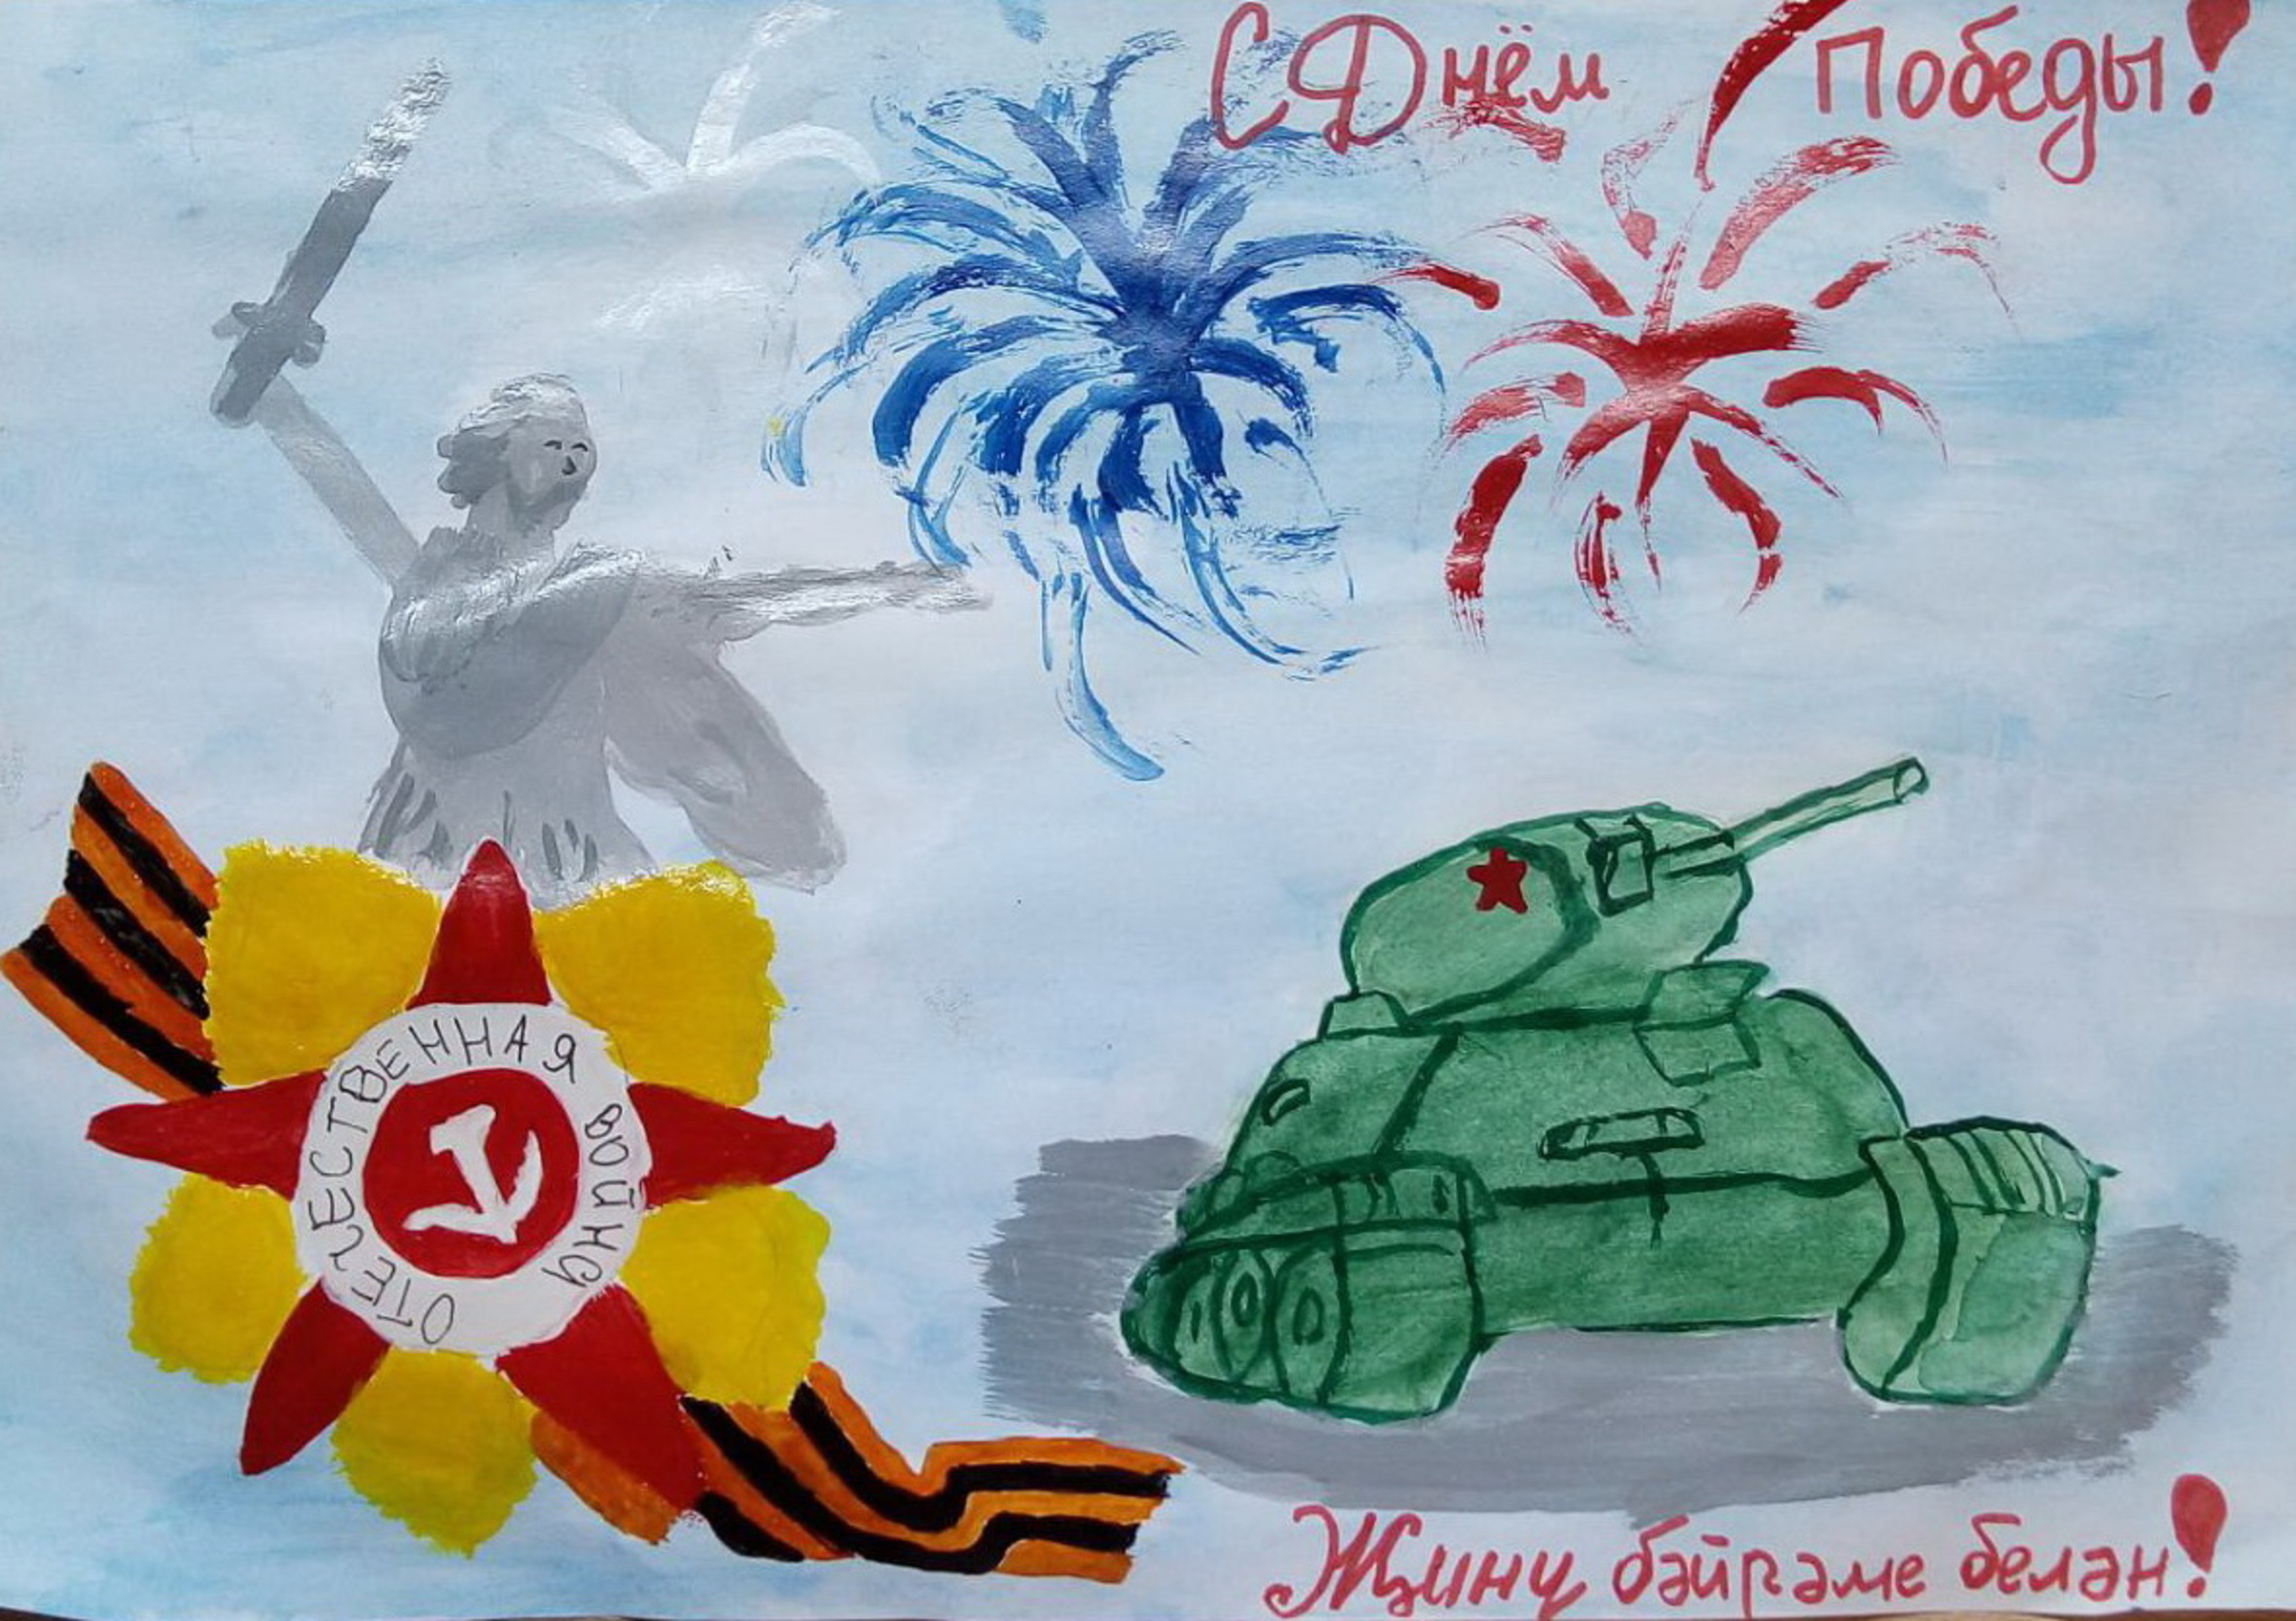 |  | 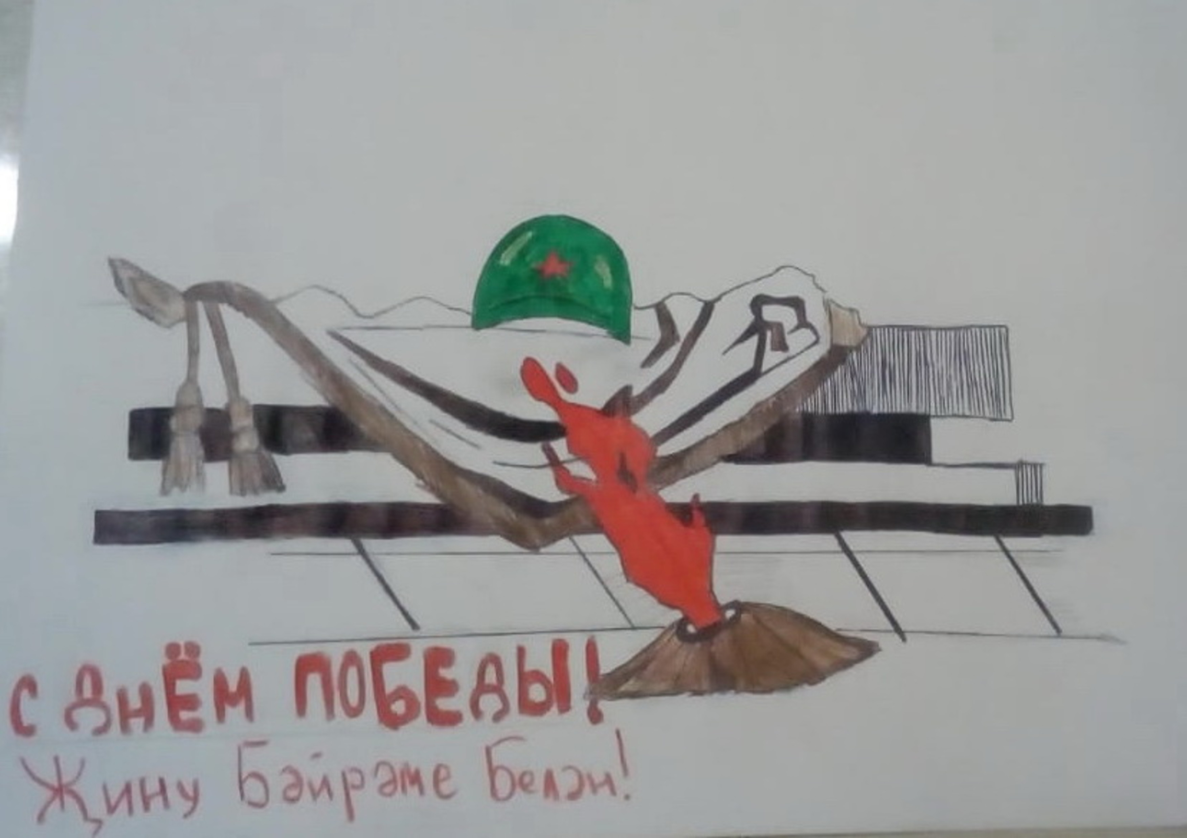

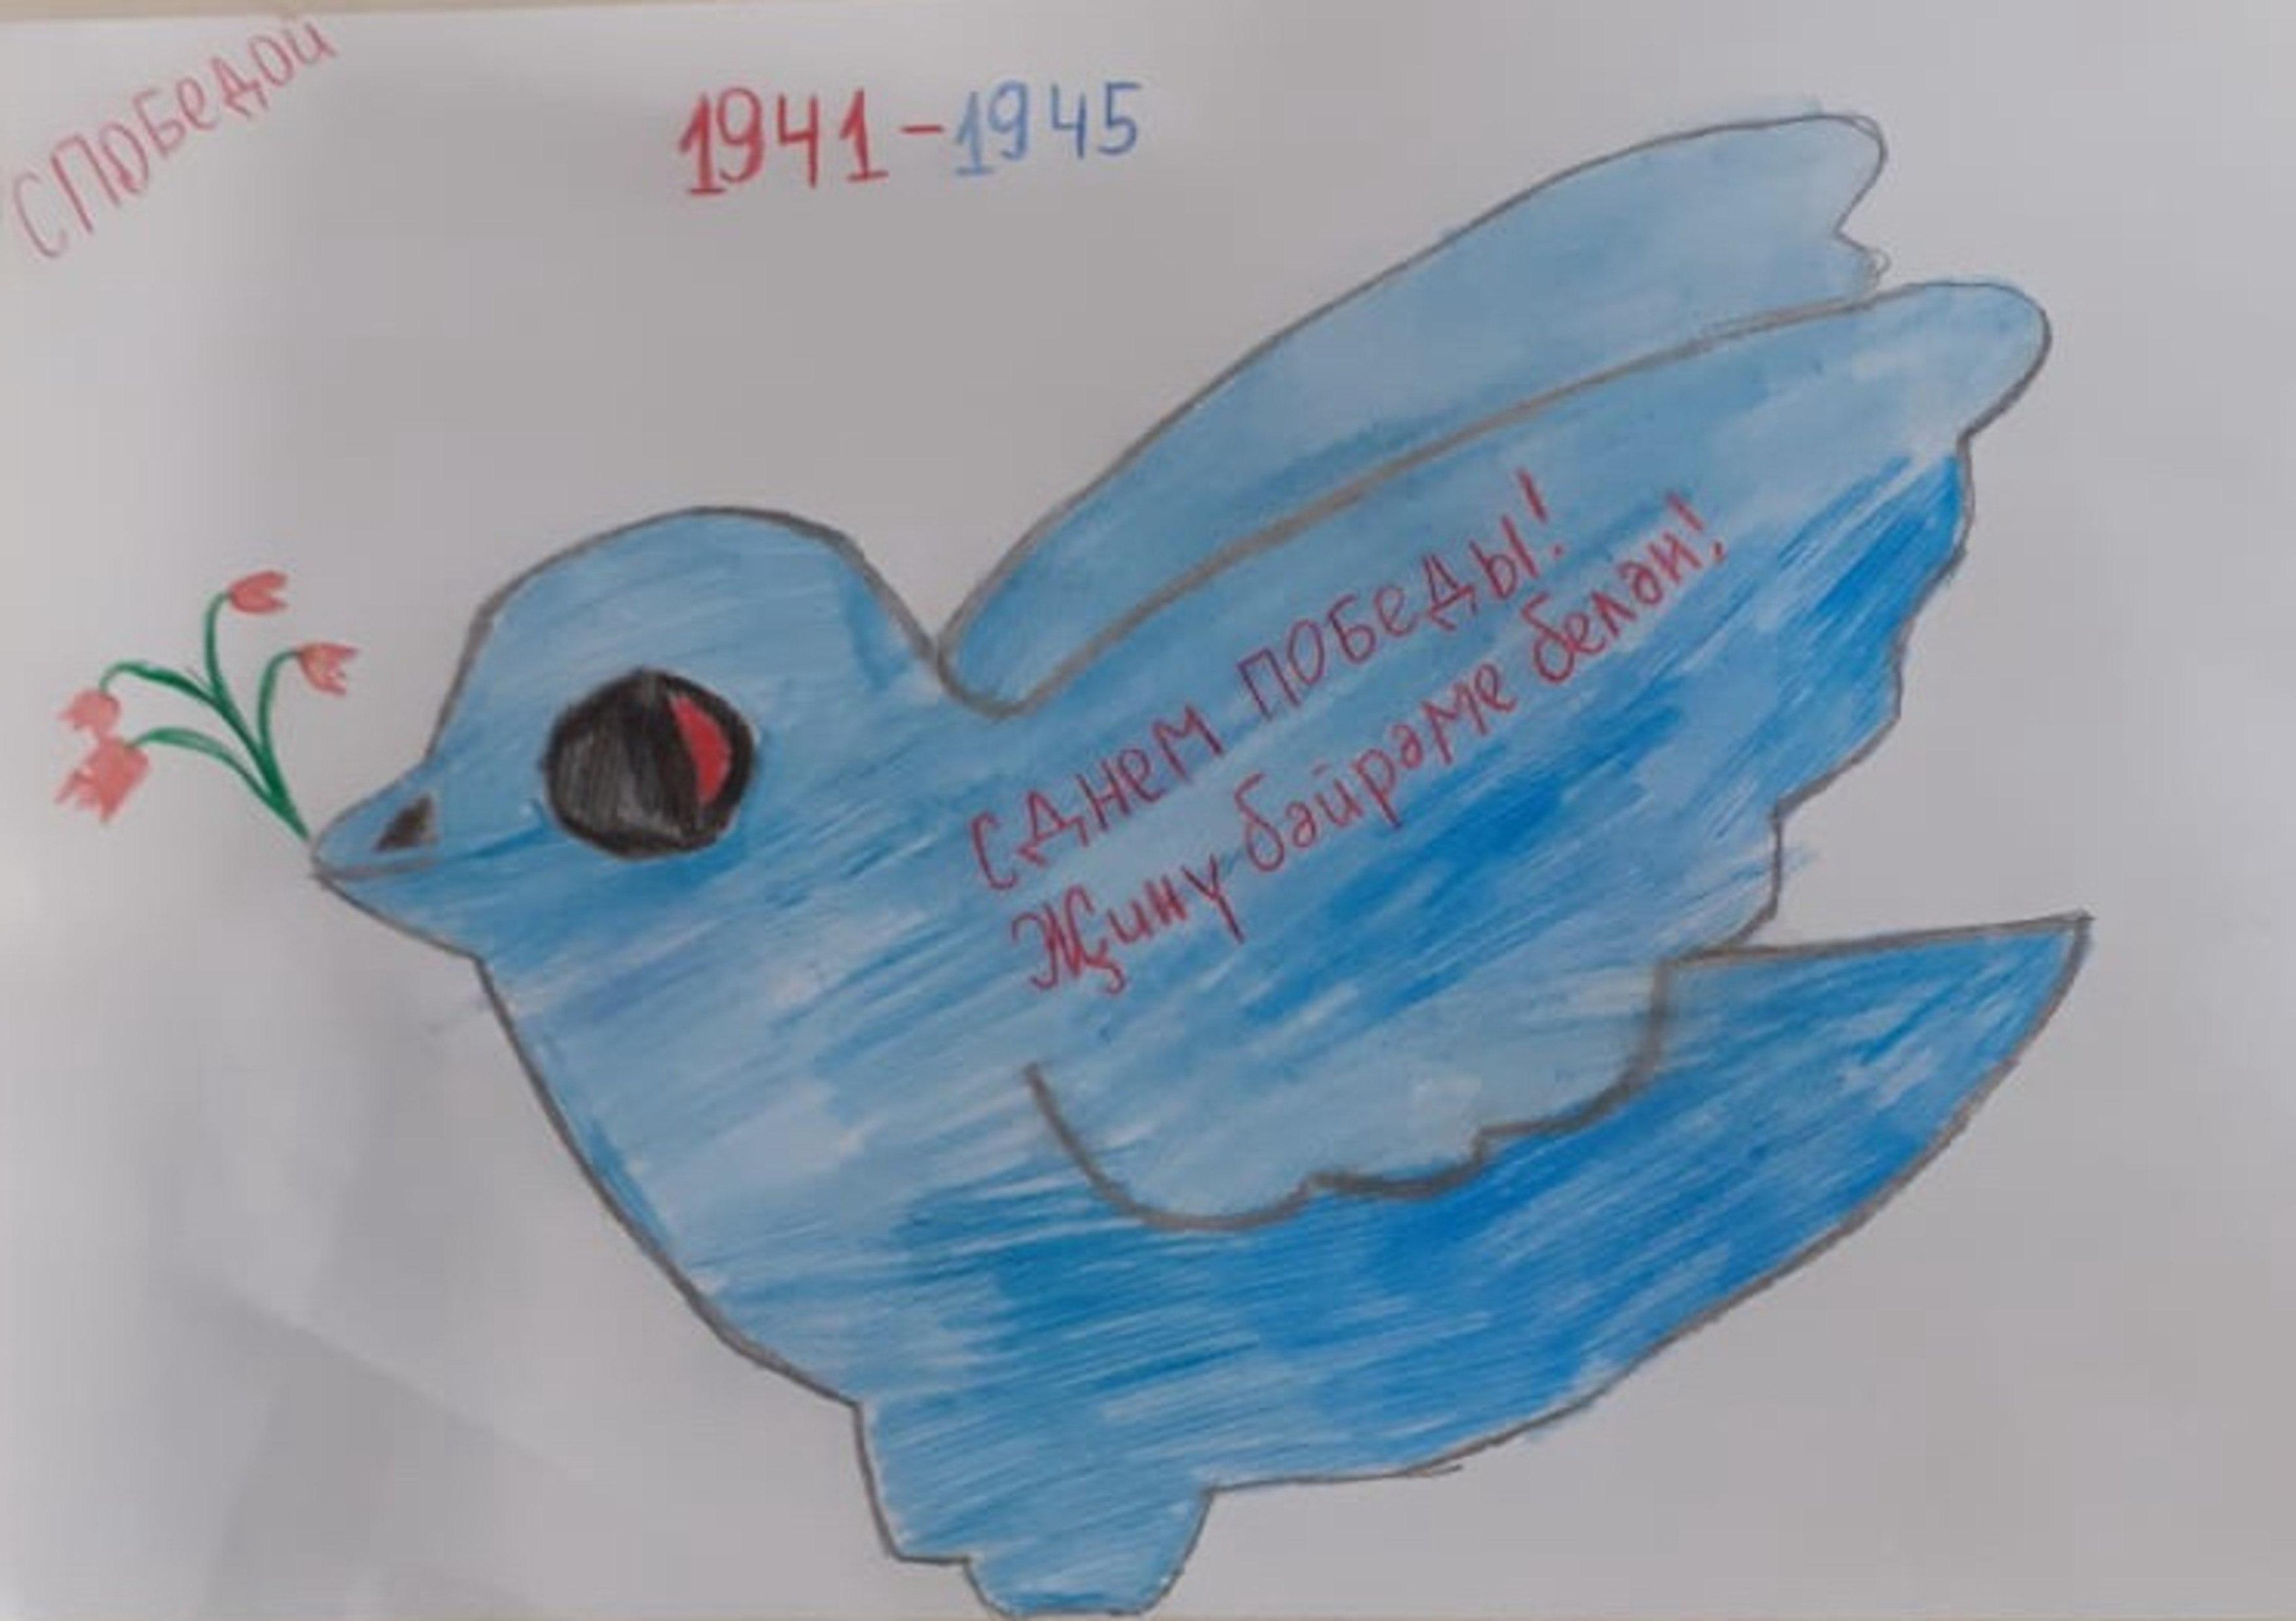 | 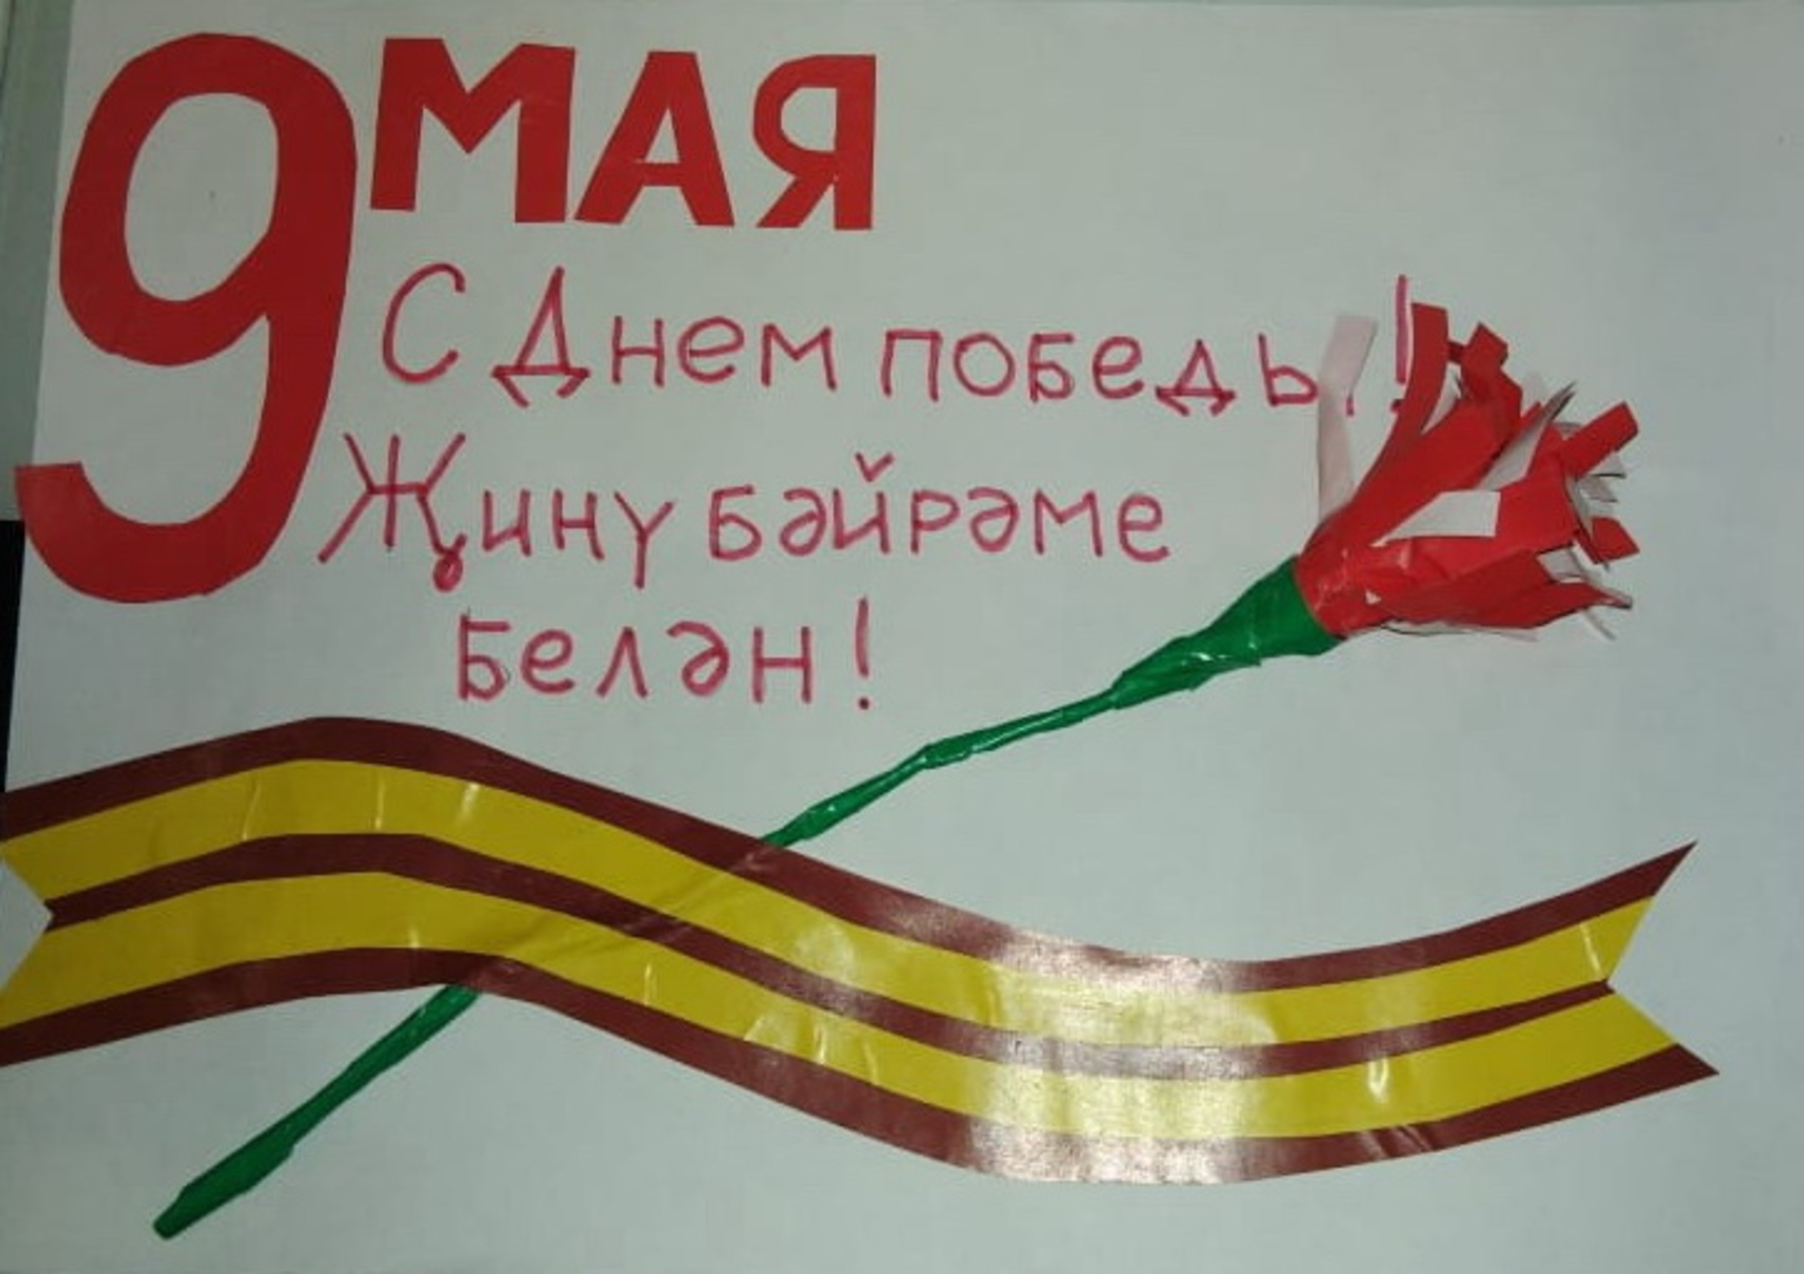 | Кошелева Ульяна Максимовна, 2Г класс  Салимуллина Диана Артуровна, 2Г класс  Фёдорова Полина Алексеевна, 2Г класс  Кириллова Дарья Максимовна, 7А класс  Савельева Арина Андреевна, 7А класс  Ибатулина Изабелла Раисовна, 9Б класс  Гайнутдинова Эльвина Алмазовна, 9Б класс  Мусатова Дарина Владимировна, 5А класс  Куликов Виталий Сергеевич, 5А класс  Казаргельдинова Азалия Ренатовна, 5А класс  Кошелева Карина Максимовна, 5А класс  Онянова Виктория Вячеславовна, 5Б класс  Клещев Кирилл Евгеньевич, 5Б класс  Леонтьев Андрей Юрьевич, 5Б класс

